Ref : input.doc

Nationaler Radio Flohmarkt in den Niederlanden am 19. März 2005.

Die VERON, Abteilung 's-Hertogenbosch, organisiert den 30. Nationalen Radio Flohmarkt am 19. März 2005. Dieses 30. Mal lassen wir nicht unbemerkt vorüber gehen.
Wieder findet der Flohmarkt im AUTOTRON, an der Autobahn A59, ‘s-Hertogenbosch – Nijmegen, in Rosmalen- einem Vorort von 's-Hertogenbosch- statt. Das AUTOTRON ist gut ausgeschildert. Sie können den Schildern "Autotron" folgen ab der Autobahn A2 oder A59.
Das AUTOTRON ist ein ehemaliger Auto-Vergnügungspark (Oldtimer) und verfügt über ausgezeichnete Angebote, die zur Verfügung stehen. Es gibt Paterre eine geräumige Luxus-Ereignishalle (geheizt), versehen mit einem Rundgang (Vide) mit Restaurant und Terrassen. Ein geräumiger Eingang mit mehreren Kassen ist vorhanden. Bitte: nicht rauchen.
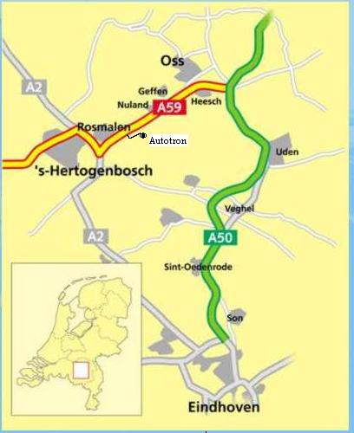
Der Markt.
Der Markt zählt mehr als 320 Stände und das Angebot ist überwältigend. Es ist zwar ein Flohmarkt, aber auf dem Markt dürfen nicht nur gebrauchte, sondern auch neue Geräte und Zubehör angeboten werden, ebenso wie neue Antennen, Bauteile, Computer, Computerteile und Messgeräte.
Die Öffnungszeiten sind von 9.00 Uhr bis 15.30 Uhr. Die Eintrittsgebühr (nicht erhöht) beträgt € 6,- pro Person. Es gibt ausreichende Parkmöglichkeiten und man bezahlt erst bei der Abfahrt. Die diversen gemütlichen Restaurants sind von 8.00 bis 15.30 Uhr geöffnet.
Der 30. Nationale Radio Flohmarkt, am 19. März 2005 in Rosmalen (Gemeinde ‘s-Hertogenbosch) wird wieder ein grosses Happening. Wir freuen uns auf Ihr Kommen.
Auf Wiedersehen als Besucher oder Teilnehmer!!
Für Marktstände und alle weiteren Informationen finden sie uns im Internet unter www.qsl.net/pi4shb , via E-mail: pi4shb@amsat.org oder via Telefon Nr. : +31 (0)6 1356 1325 *).
*) Anrufbeantworter.
Mit freundlichem Gruß,
E. Elstrodt, PA2ELS, Sekretär Stg. BRAC.

